**ВЕСЕЛЫЕ ЗАРЯДКИ ДЛЯ ВСЕЙ СЕМЬИ**

**ИНТЕРНЕТ ССЫЛКИ ДЛЯ ПРОСМОТРА**

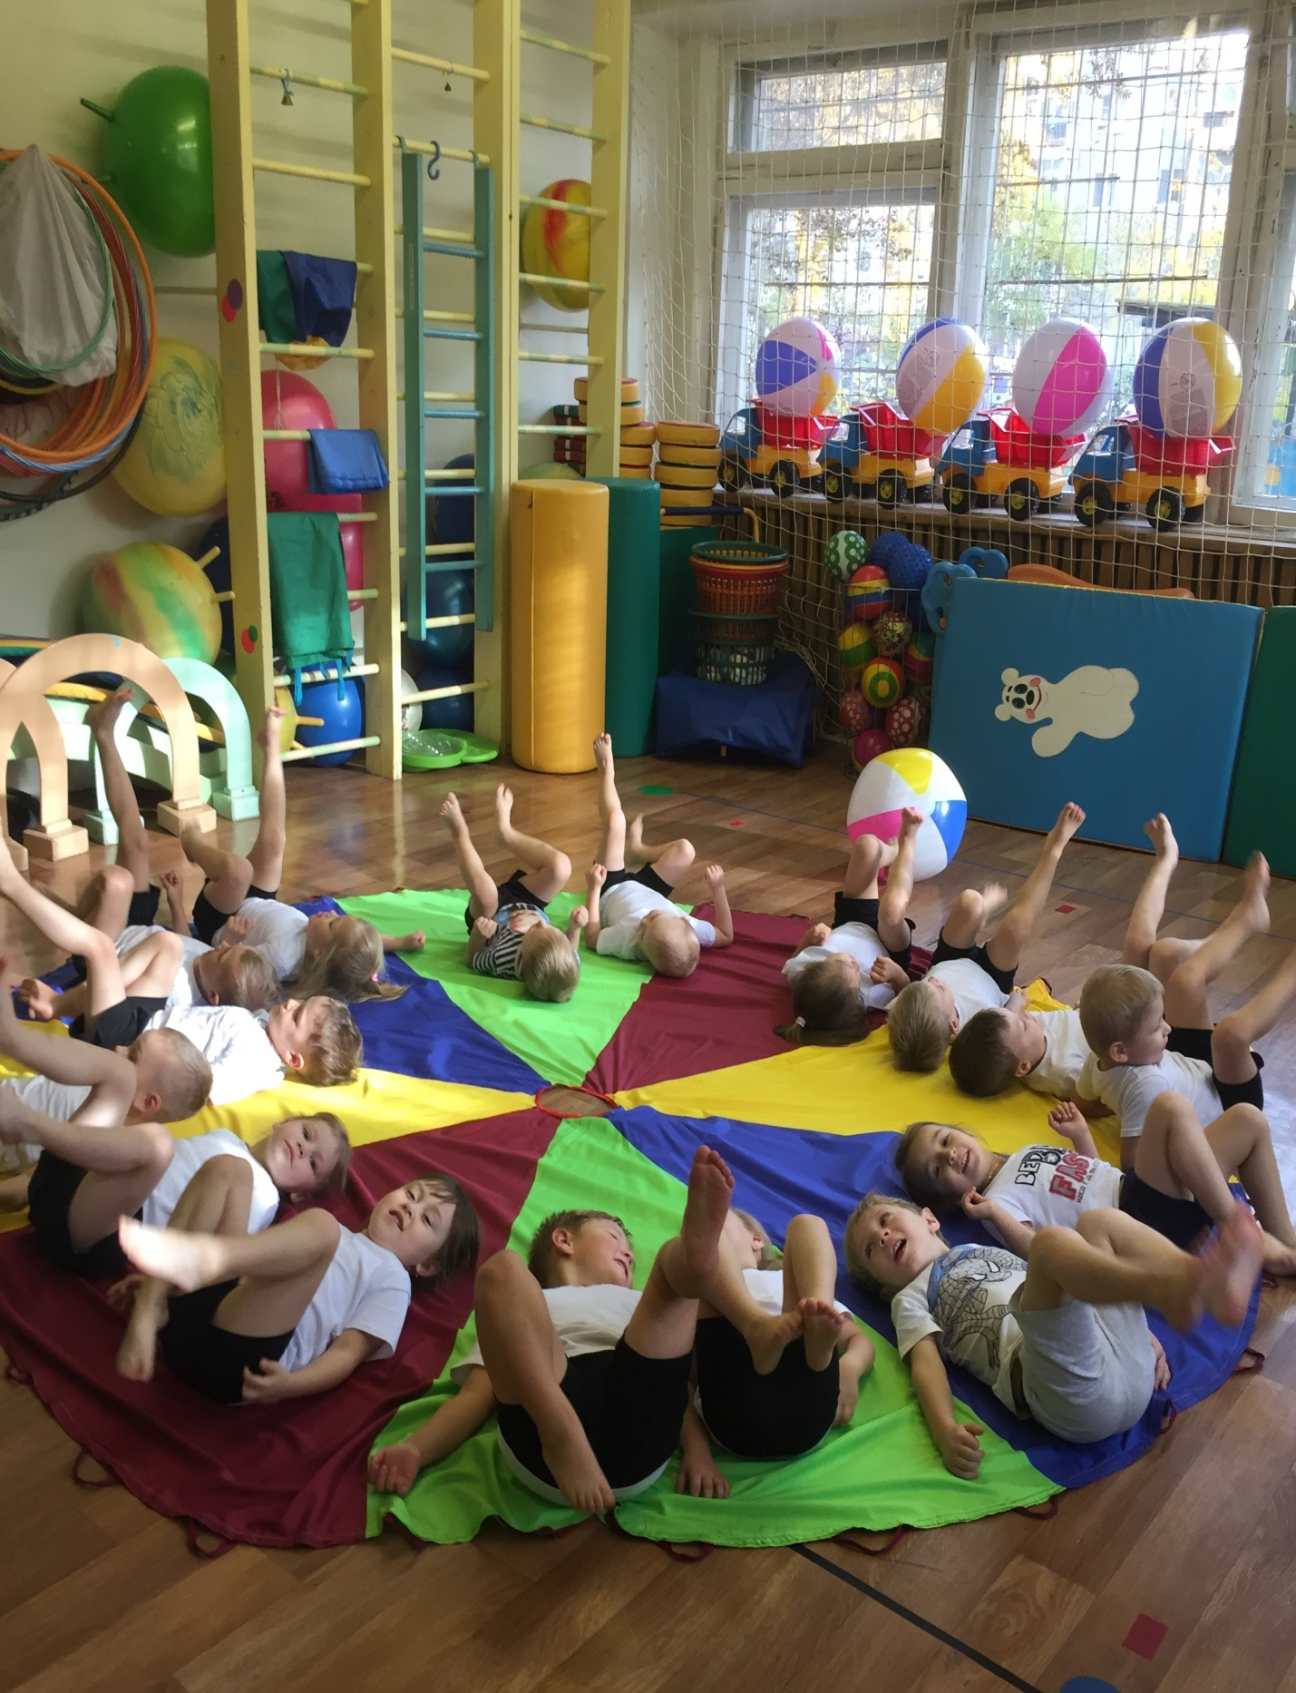

**ВСЕ ЗАРЯДКИ С ЦАРЕВНОЙ. БОЛЬШОЙ СБОРНИК** <https://www.youtube.com/watch?v=2kcIP0hArxo>

**ТАНЦЫ С ЛИЗОЙ - КУКУТИКИ**

<https://www.youtube.com/watch?v=pk9pgoquuWk>

**ДИСКО - КУДА ПРОПАЛ ХВОСТ - ПЕСЕНКИ КУКУТИКИ ЛЯГУШОНОК - ТАНЦУЕМ С МИШКОЙ**

<https://www.youtube.com/watch?v=ZKGQua80eQ8>

[**СНЕЖИНКИ**](https://www.youtube.com/results?search_query=%23%D0%A1%D0%9D%D0%95%D0%96%D0%98%D0%9D%D0%9A%D0%98) **- ТРИ МЕДВЕДЯ - ВЕСЕЛАЯ РАЗВИВАЮЩАЯ ПЕСНЯ**

<https://www.youtube.com/watch?v=ri4hL6TJSYs>

**ЧУДАРИКИ - САМОЛЕТ ( ДЕТСКАЯ ЗАРЯДКА, ФИЗМИНУТКА )**

<https://www.youtube.com/watch?v=ZnZSAx0lFHg&feature=emb_logo>

**КУКУТИКИ - ЗАРЯДКА - РАЗВИВАЮЩАЯ ПОЛЕЗНАЯ ПЕСЕНКА**

<https://www.youtube.com/watch?v=7ELMG_9fVeY>

**СИНА И ЛО - ЗАРЯДКА**

<https://www.youtube.com/watch?v=vre4MVRIq4k>

**ДИСКО - МЫЛО - МОЕМ РУЧКИ - ТРИ МЕДВЕДЯ - ТАНЦЕМ С МИШКОЙ**

<https://www.youtube.com/watch?v=OvzbEsVS_qk>

**ФИКСИКИ - ЗАРЯДКА С СИМКОЙ И НОЛИКОМ (СБОРНИК)**

<https://www.youtube.com/watch?v=lrSyOiae2u8>

**"ПРЫГ-СКОК КОМАНДА" - ВЕСЁЛАЯ РАЗМИНКА**

<https://www.youtube.com/watch?v=RAiDAFdMRa4>

**ПРЫГ СКОК КОМАНДА ВСЕ СЕРИИ ПОДРЯД**

<https://www.youtube.com/playlist?list=PLdeOCygZz1HDRYtMLZud51qORyPcdM-5H>